Муниципальное бюджетное дошкольное образовательное учреждение
«Детский сад №4 «Соколенок» г. Дагестанские Огни

Сообщение из опыта работы
«Интеллектуальное развитие дошкольников посредством игровых технологий В.В.Воскобовича»
(к муниципальному семинару)
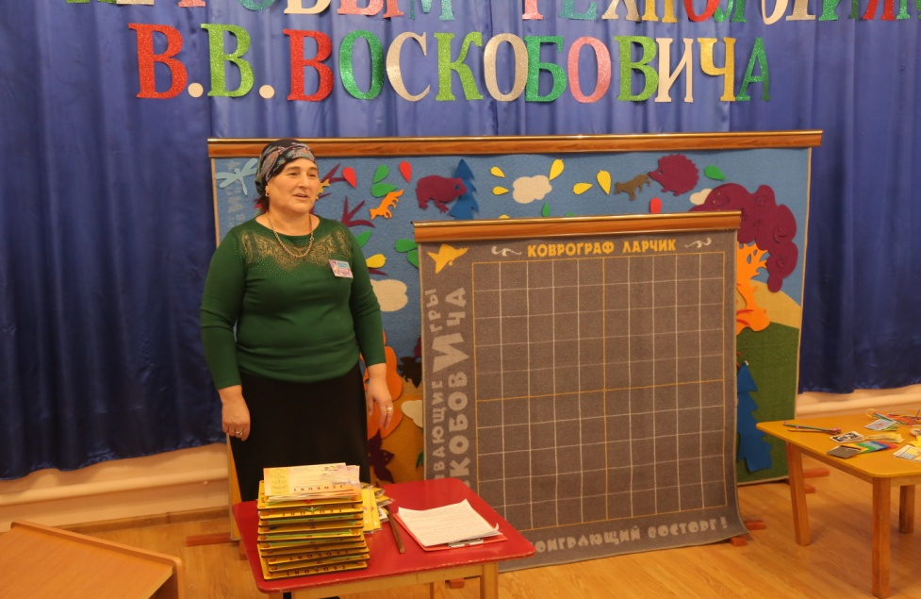

Зам.зав.по ВМР: Шихова К.А.
г.Даг.Огни 2019г.

По приказу РД от мая 2018г наш детский сад получил статус инновационной опорной площадки по реализации проекта «Создание эксперементария в детском саду» по игровым технологиям В.В.Воскобовича с целью интенсивного и интеллектуального развития дошкольников.
Мы получили игровые пособия Воскобовича составили план работы по реализации проекта.
Провели консультации, мастер-классы с воспитатели и родителями, семинары-практикумы. У нас функционируют три экспериментальные группы по реализации проекта и кружки пол игровым технологиям В.В. Воскобовича.
Экспериментальной деятельностью по реализации проекта «Создание эксперементария в детском саду» занимаются средняя №1,старшая №2.подготовительная группы. Наши педагоги прошли обучающий семинар по игровым технологиям В.В. Воскобовича в Махачкале.
Обучающий семинар проводил В.В.Воскобович со своими тьютерами.
К некторым игровым пособиям Воскобовича имеются методические разработки, инструкции.
Толчком к изобретению игр послужили собственные дети. Они родились у инженера-физика Вячеслава Воскобовича в эпоху Перестройки, и походы по магазинам игрушек вгоняли молодого отца в тоску. Там предлагались игры, в которые играли еще бабушки наших бабушек. А в стране уже активно велись разговоры об альтернативной педагогике. И Вячеслав Валерьевич решил внести собственную лепту в передовые методы воспитания.
Первые игры Воскобовича появились в начале 90-х. "Геоконт", "Игровой квадрат" (сейчас это "Квадрат Воскобовича"), "Складушки", "Цветовые часы" сразу привлекли к себе внимание. С каждым годом их становилось все больше - "Прозрачный квадрат", "Прозрачная цифра", "Домино", "Планета умножения", серия "Чудо-головоломки", "Математические корзинки". Появились и первые методические сказки. Практика Воскобовича быстро вышла за рамки семьи. С просьбами поделиться опытом его стали приглашать на семинары, сначала в родном городе (тогда еще Ленинграде) а потом и за его пределами.
Особенности игр
Конструктивные элементы
В "Геоконте" средством конструирования выступает динамичная "резинка", отличительные свойства "Квадрата Воскобовича" - жесткость и гибкость одновременно, конструктивным элементом в "Прозрачном квадрате" является прозрачная пластинка с непрозрачной частью, а в "Шнуре-затейнике" - шнурок и блочка.
Широкий возрастной диапазон участников
Одна и та же игра привлекает детей и трех, и семи лет, а иногда даже учеников средней школы. Это возможно потому, что в ней есть как упражнения в одно-два действия для малышей, так и сложные многоступенчатые задачи для старших детей.
Многофункциональность
С помощью одной игры можно решать большое количество образовательных задач. Незаметно для себя малыш осваивает цифры и буквы; узнает и запоминает цвет, форму; тренирует мелкую моторику рук; совершенствует речь, мышление, внимание, память, воображение.
Универсальность по отношению к образовательным программам.
Как показала практика, игры прекрасно вписались в программы образовательных учреждений, например "Детство", "Развитие", "Радуга".
Творческий потенциал
С какой игрой ребенок играет дольше всего? Конечно, с той, которая дает ему возможность воплощать "задумки" в действительность. Сколько интересного можно придумать и сделать из деталей "Чудо-головоломок", разноцветных "паутинок" "Геоконта", "вечного оригами" "Квадрата Воскобовича": машины, самолеты, корабли, бабочки и птицы, рыцари и принцессы - целый сказочный мир! Игры дают возможность проявлять творчество и взрослым.
Сказочная "огранка"
Интерес детей к сказкам - это и дополнительная мотивация, и модель опосредованного обучения. Ребята с удовольствием играют не с квадратами, треугольниками и трапециями, а с Нетающими Льдинками Озера Айс и разноцветными паутинками Паука Юка, не изучают дроби, а разгадывают вместе с Малышом Гео секреты Чудо-Цветика. Новое, необычное и нестандартное всегда привлекает внимание малышей и лучше запоминается.
Знакомимся поближе
Наглядное представление о том, как эти общие положения проявляются на практике, можно получить, ознакомившись хотя бы с двумя самыми известными играми - "Геоконт" и "Квадрат Воскобовича".
"Геоконт"
В народе эту игру называют "дощечкой с гвоздиками". Но для ребят - это не просто доска, а сказка "Малыш Гео, Ворон Метр и я, дядя Слава", в которой пластмассовые гвоздики, закрепленные на фанере (игровом поле), называются "серебряными".
На игровое поле "Геоконта" нанесена координатная сетка. На "серебряные" гвоздики натягиваются "паутинки" (разноцветная резинка-продежка), и получаются контуры геометрических фигур, предметных силуэтов. Малыши создают их по примеру взрослого или по собственному замыслу, а дети старшего возраста - по схеме-образцу и словесной модели. Ученики начальной и средней школы при помощи этой игры доказывают теоремы. Ведь в самом названии сказки - зашифровано слово "геометрия".
В результате у ребят развиваются моторика кисти и пальчиков, сенсорные способности (ощущение цвета, формы, величины), мыслительные процессы (конструирование по словесной модели, построение симметричных и несимметричных фигур, поиск и установление закономерностей), творческие способности.
"Квадрат Воскобовича" ("Игровой квадрат")
У этой игры имеется множество "народных" названий - "Кленовый листок", "Косынка", "Вечное оригами". Все это, по сути, верно. "Игровой квадрат" представляет собой 32 жестких треугольника, наклеенных на гибкую основу с двух сторон. Благодаря такой конструкции квадрат легко трансформируется, позволяя конструировать как плоскостные, так и объемные фигуры. В сказке "Тайна Ворона Метра" квадрат оживает и превращается в образы: домик, мышку, ежика, башмачок, самолетик и котенка. Двухлетние малыши с помощью взрослого складывают домик с красной или зеленой крышей, конфетку. Более взрослые дети осваивают алгоритм конструирования, находят спрятанные в "домике" геометрические фигуры, придумывают собственные предметные силуэты.
Квадрат можно определенным образом разрезать. Например, разрез крестом дает необычные объемные фигуры. Возможны манипуляции его элементами - своеобразный пальчиковый театр.
Игры с "Квадратом Воскобовича" развивают мелкую моторику рук, пространственное мышление, сенсорные способности, мыслительные процессы, умение конструировать, творчество.
Основные принципы технологии
Игра плюс сказка
Первым принципом технологии "Сказочные лабиринты игры" является игровое обучение детей дошкольного возраста. Особенность ее в том, что в этой игре реально выстраивается почти весь процесс обучения ребенка. "Сказочные лабиринты игры" - это форма взаимодействия взрослого и детей через реализацию определенного сюжета (игры и сказки). При этом образовательные задачи включены в содержание игры.
Дополнительную игровую мотивацию создают и методические сказки. В их сюжеты органично вплетается система вопросов, задач, упражнения, заданий. Очень удобно - взрослый читает сказку, ребенок ее слушает и по ходу сюжета отвечает на вопросы, решает задачи, выполняет задания.
Интеллект
Второй принцип технологии Воскобовича - построение такой детской игровой деятельности, в результате которой развиваются психические процессы внимания, памяти, воображения, мышления, речи. Постоянное и постепенное усложнение игр ("по спирали") позволяет поддерживать детскую деятельность в зоне оптимальной трудности. В каждой игре ребенок всегда добивается какого-то "предметного" результата.
Не случайно так много внимания уделяется развитию интеллекта у детей дошкольного возраста. В этом возрасте у них, как правило, развивают вербальный, то есть "приобретенный", интеллект. Мама читает ребенку книжки, рассматривает с ним энциклопедии, водит его в музеи. В результате он много знает, о многом слышал. Таких ребят школьные учителя называют "натасканными". Но нет гарантии, что такие дети будут в дальнейшем хорошо учиться. И невербальный, то есть "врожденный" интеллект, у них может быть развит плохо. Что такое врожденный интеллект? Это психические процессы внимания, способность к анализу, синтезу, сформированность причинно-следственных связей, мелкая моторика, память. Игры Воскобовича в первую очередь направлены на их развитие, и одним из концептуальных положений технологии "Сказочные лабиринты игры" является развитие именно невербального интеллекта у детей.
Авторы технологии "Сказочные лабиринты игры" не являются сторонниками раннего форсированного развития детей. Весь материал является сензитивным, то есть наиболее благоприятным для восприятия детей дошкольного возраста, с учетом их психологических особенностей.
Творчество
Третий принцип "Сказочных лабиринтов игры" - раннее творческое развитие дошкольников. Игра создает условия для проявления творчества, стимулирует развитие творческих способностей ребенка. Взрослому остается лишь использовать эту естественную потребность для постепенного вовлечения ребят в более сложные формы игровой активности.
Развивающая среда - Фиолетовый лес
По сути, это развивающая сенсомоторная зона. Ее делают из фанеры, ковролина, рисуют на стене, ткани. Ребенок действует здесь самостоятельно: играет, конструирует, тренируя те умения, которые приобрел в совместной деятельности со взрослым. В Фиолетовом Лесу обязательно находятся сказочные персонажи - Незримка Всюсь, Ворон Метр, Малыш Гео, Лопушок и другие.
Способы реализации технологии
Особенности "Сказочных лабиринтов игры" таковы, что не надо перестраивать работу учреждения или ломать привычный уклад жизни дома. Технология органично вплетается в уже существующие порядки. В отношениях "взрослый-ребенок" здесь не предполагается положение взрослого над ребенком, только партнерские отношения. Ребенок окружается непринужденной, веселой, интеллектуально-творческой атмосферой. Она сплетается из чувства внешней безопасности, когда малыш знает, что его проявления не получат отрицательной оценки взрослых, и ощущения внутренней раскованности за счет поддержки его творческих начинаний.
Результаты
Исследования, проведенные в детских садах, работающих по технологии
Воскобовича, показали: в группах много детей с нормальным, высоким и очень высоким интеллектом. (Градация изменений интеллектуального развития выглядит так: интеллект ниже среднего, средний интеллект, норма, высокий, очень высокий, превосходный). Лучше всего у малышей развивается понятливость, умение анализировать, сравнивать. Пяти- шестилетние ребята умеют концентрироваться при выполнении сложных мыслительных операций и доводить начатое дело до конца. Трехлетние малыши легко различают и называют желтый, красный, синий, не путают зеленый, фиолетовый, голубой, оранжевый и другие цвета. Особенно хочется отметить высокий уровень развития пальцевой и кистевой моторики детских рук. Кроме того, у ребят, с которыми работали по Воскобовичу, нет проблем со счетом, знанием геометрических фигур, умением ориентироваться на плоскости. Они рано начинают читать. Решенным оказывается и вопрос мотивационной готовности малышей к школе. Дети, которые постепенно переходят к взрослой "форме" обучения и "наигрались" в дошкольном детстве, хотят идти в школу и учиться ради самого учения. И, как правило, делают это хорошо и с интересом.
Игры, обучающие чтению
"Теремки Воскобовича" - базовая разработка. Есть кубик, есть теремок. Кубик вкладываем в Теремок - получается слияние. Таким образом составляются слова. Всего в комплекте - 12 кубиков, 12 теремков. В рамках статьи невозможно описать всю игру. Остановимся только на двух кубиках - синем и зеленом, так называемых кубиках начального этапа. Что на них расположено? На пяти гранях - буква и образ, на шестой - подсказка, где какая буква находится. Каждую букву представляют шуты, принимая ее позу. В позе буквы А - Арлекин. Если шут представляет букву О, то его зовут Орлекин. А если У? - Урлекин. Ярлекин, Ырлекин, Юрлекин - сказочные персонажи, с которыми ребенку до поры до времени интересней, чем со знаком.
"Конструктор букв" позволяет из элементов, сконструировать любую букву алфавита. Элементы можно прикреплять на поле эластичным шнуром, можно выкладывать на столе.
"Игровизор" и приложение "Лабиринты букв". "Гуляя" маркером по лабиринтам, ребенок знакомится с буквами, составляет слова. На каждую букву - свой лабиринт.
Читайки 1 и 2. Игры на развитие навыков чтения. Загибаем попеременно уголки, и получаем разные слова. На маленьком "пятачке" (области чтения) 4 слова, а всего в каждой игре их - больше сотни.
Коврограф "Ларчик", веревочки ("прилипают" к коврику) . Он позволяет в игровой форме решать самые разнообразные задачи. Например: "Росли в лесу два дерева - одно высокое, другое - низкое. (Длинную и короткую веревочку располагаем недалеко друг от друга на коврике). Высокое деревце любило похвастать: "Я - самое высокое дерево, Я - самое сильное." А низкое дерево стояло в тени высокого, вздыхало и помалкивало. Забрел как-то в те леса гуляка ветер. Какое деревце приметил? Высокое. Стал раскачивать его из стоны в сторону. (показываем на коврике). В конце концов дерево сломалось и у упало к корням низенького (сгибаем длинную веревочку, чтоб получить букву И). Последнее, что успело прокричать высокое дерево: "Помоги-и-и-и…". Еще долго-долго последний звук носило лесное эхо." Какой звук? Звук И. А какую мы букву построили - букву И. Звук и буква - через сказку, через образ, через детские руки. "Ромашка", "Яблонька", "Парусник", "Снеговик" - Это новинки 2004 года. Каждая из них позволяет написать более 20 слов… шнурком.

Литература.
- В.В. Воскобович, Т.Г. Харько, Т.И. Балацкая, «Игровая технология интеллектуально-творческого развития детей» С.-П.: ООО РИВ, 2007.
- В.В. Воскобович, « Нетающие льдинки Озера Айс, или сказка о Прозрачном квадрате» С.-П.: ООО РИВ, 2003.- 36 с.
- В.В. Воскобович, «Тайна ворона Метра или сказка об удивительных приключениях квадрата» С.-П.: ООО РИВ, 2003. -28с.
- Т.Г. Харько Методика познавательно – творческого развития дошкольников «Сказки Фиолетового леса» С – П: Детство – пресс, 2012

